**czãiqjh vkn'kZ fo|k efUnj ek/;-**

**fo|ky; ifjokj&ifjp; l= 2014&2015**



deZpkjh dk uke %& /kesZUnz jk?ko  oxZ %& lkekU;

firk@ifr dk uke %& Jh ohjsUnz jk?ko

ekrk dk uke %& Jherh yktoUrh

;ksX;rk %& M.A. B.Ed       nwjHkk"kkad %& 7597368037

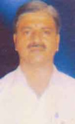

deZpkjh dk uke%&mÙke Ádk'k O;kl  oxZ %& lkekU;

firk@ifr dk uke %& Lo- Jh x.ks'knkl O;kl

ekrk dk uke %& Lo-Jherh vkuUndkSj O;kl

;ksX;rk %& M.A. B.Ed    nwjHkk"kkad %& 9784003525

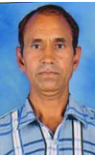

deZpkjh dk uke %& Hkxorhyky      oxZ %& lkekU;

firk@ifr dk uke %& Jh nsohyky

ekrk dk uke %& Jherh vuksi nsoh

;ksX;rk %& B.Com.STC     nwjHkk"kkad %&8387046445

Ã&eSy %&Bhagwati506789@gmail.com

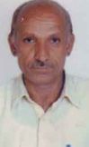

deZpkjh dk uke %&

firk@ifr dk uke %&Lo-Jh f[k;kjke pkS/kjh

ekrk dk uke %&Lo-Jherh #ih nsoh pkS/kjh

;ksX;rk %&M.Com. B.Ed     nwjHkk"kkad %&9414915183

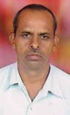

deZpkjh dk uke %&nsosUæ dqekj ik.Ms;       oxZ %& lkekU;

firk@ifr dk uke %& Lo-Jh jkeLo#i ik.Ms;

ekrk dk uke %& Lo-Jherh jkefd'kksjh ik.Ms;

;ksX;rk %& M.A. B.Ed     nwjHkk"kkad %& 9414720067

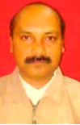

deZpkjh dk uke %& v#.k dqekj xqIrk    oxZ %& lkekU;

firk@ifr dk uke %&Lo-Jh ,p-,y-xqIrk

ekrk dk uke %&Jherh foeyk nsoh

;ksX;rk %&M.Sc. M.A. B.Ed    nwjHkk"kkad %&9413460730

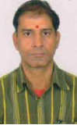

deZpkjh dk uke %&f'konÙk O;kl      oxZ %&lkekU;

firk@ifr dk uke %&Lo-ia-Jh xksih—".k O;kl

ekrk dk uke %& Jherh 'kkfUr nsoh O;kl

;ksX;rk %& B.A. B.Ed     nwjHkk"kkad %&9462488058

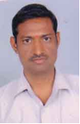

deZpkjh dk uke %&ujsUæ flag    oxZ %&lkekU;

firk@ifr dk uke %&Jh tloUr flag

ekrk dk uke %&Jherh lTtu d¡oj

;ksX;rk %& M.A. B.Ed     nwjHkk"kkad %& 9413123267

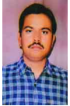

deZpkjh dk uke %&Hkokuh flag jkBkSM+       oxZ %&lkekU;

firk@ifr dk uke %&Lo-Jh enu flag jkBkSM+

ekrk dk uke %&Lo-Jherh jru d¡oj

;ksX;rk %& B.A. B.Ed    nwjHkk"kkad %&9413165848

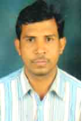

deZpkjh dk uke %&fueZy jkBkSM+      oxZ %&vkschlh

firk@ifr dk uke %&Jh dsnkj jkBkSM+

ekrk dk uke %&Jherh jk/kk jkBkSM+

;ksX;rk %& B.Sc. PGDCA     nwjHkk"kkad %&9461434388

Ã&eSy %nirmalgrathore@gmail.com

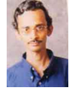

deZpkjh dk uke %&vYis'k esgrk   oxZ %&lkekU;

firk@ifr dk uke %&Jh gqDe flag esgrk

ekrk dk uke %&Jherh ljyk esgrk

;ksX;rk %& B.Com.Bped     nwjHkk"kkad %&9829206810

Ã&eSy %**aaaa**alpeshmehta6@gmail.com 

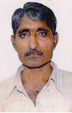

deZpkjh dk uke %&mxekjke   oxZ %&vkschlh

firk@ifr dk uke %&Lo-Jh jrukjke

ekrk dk uke %&Lo-Jherh eFkqjk nsoh

;ksX;rk%& ik¡poh ikl     nwjHkk"kkad %&9413872422

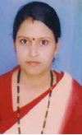

deZpkjh dk uke %&Jherh t;Jh Vkd   oxZ %&vkschlh

firk@ifr dk uke %&Jh efgiky Álkn

ekrk dk uke %&Jherh vkse dqekjh

;ksX;rk %&M.A. B.Ed     nwjHkk"kkad %&8890958871

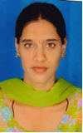

deZpkjh dk uke %&lqJh fguk nos   oxZ %&lkekU;

firk@ifr dk uke %&Jh ds'konÙk nos

ekrk dk uke %&Jherh dykorh nos

;ksX;rk %& M.A. B.Ed     nwjHkk"kkad%&9460053806